Quy tắt để hình dung mảng đa chiều (Đây chỉ là cách để tưởng tượng và nhớ, cũng như hỗ trợ việc cài đặt): Tham chiếu từ lớn đến bé, từ ngoài vào trong.
- 1 chiều: 1 hàng các ô lưu trữ liên tiếp (ô lưu trữ khác với ô nhớ cơ bản).
- 2 chiều: m hàng (i) và n cột (j) tạo thành một ma trận hình chữ nhật.
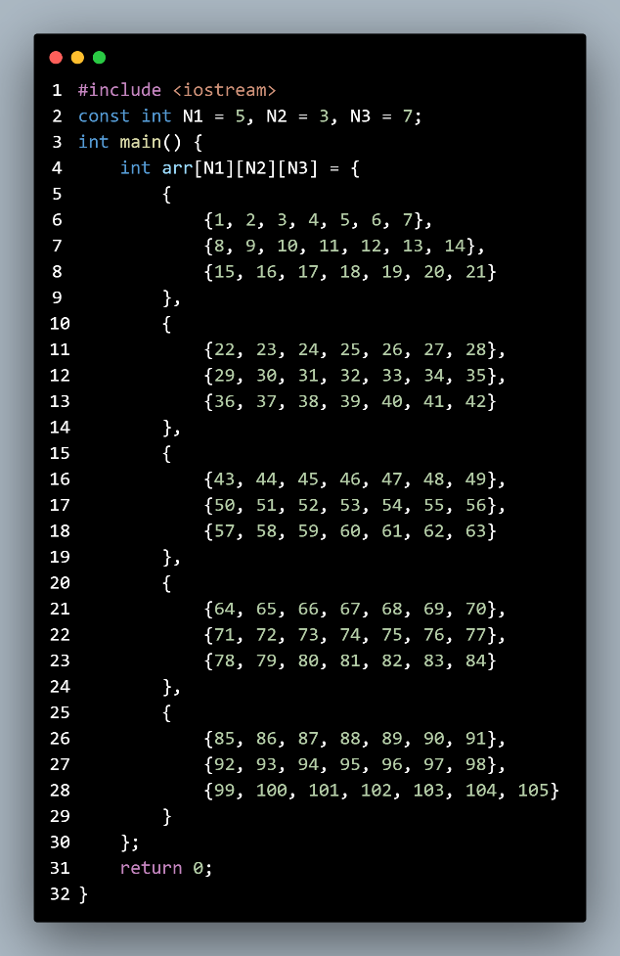
- 3 chiều: các mảng hai chiều (hình chữ nhật) chồng lên nhau thành dạng hình hộp.
- 4 chiều: các hình hộp xếp thành 1 hàng( 1 hàng các mảng ba chiều, tương tự như một hàng các ô lưu trữ trong mảng 1 chiều) => mảng bốn chiều là mảng một chiều của các mảng 3 chiều).
- 5 chiều: a hàng và b cột, mỗi phần tử của Arr5[a][b] là các mảng ba chiều ( các hình hộp). => mảng 5 chiều là mảng hai chiều của các mảng ba chiều.
- Mảng 6 chiều: là các mảng ba chiều của các mảng ba chiều.
